Sauna finlandeza Nordic Repose 220x200x210 cm

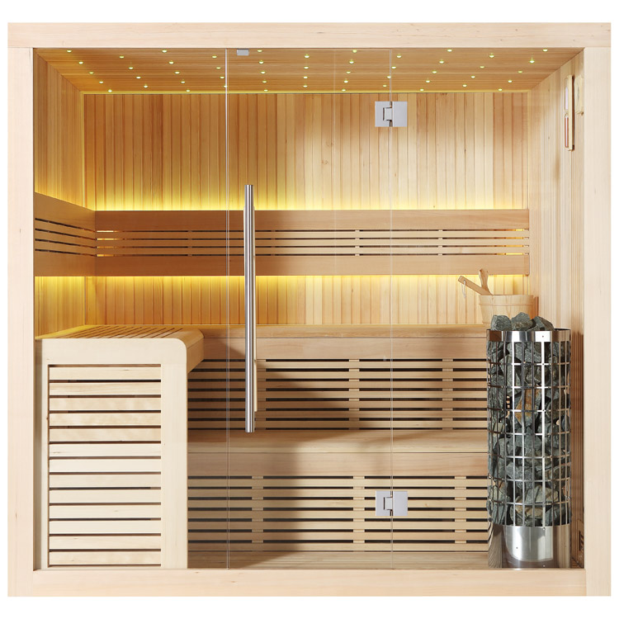

RO instrucțiuni de asamblare și utilizare
Cuprins

Sugestii
Atenţie
Punerea în funcțiune inițială
Prima utilizare
Dimensiunile ansamblului
Descriere material - Sauna finlandeza Nordic Repose 220x200x210 cm
Instructiuni de asamblare - Sauna finlandeza Nordic Repose 220x200x210 cm

Sugestii

Persoanele cu probleme cardiovasculare, hipertensiune arterială sau diabet pot folosi sauna numai după consultarea medicului.
Nu utilizați niciodată produsul sub influența medicamentelor, drogurilor, alcoolului sau după sport intens. Copiii și tinerii au voie să folosească saună numai sub supravegherea unui adult însoțitor.
Pentru a evita arsurile, recomandam o temperatura de utilizare intre 70-90 de grade Celsius. Temperaturile peste 95 de grade Celsius trebuie evitate din cauza riscului acut de arsuri. Există riscul de arsuri dacă intri în contact cu peretele de piatră la temperaturi ridicate. Aveți grijă să nu atingeți direct pietrele.
Aveți grijă când intrați și ieșiți din saună. Există riscul de alunecare. Durata de utilizare nu trebuie să depășească 20 de minute.
Înainte de instalare, verificați dacă tipul, dimensiunile și culoarea comenzii dvs. se potrivesc. Vă rugăm să verificați produsele la livrare pentru daune de transport, astfel încât să poată fi excluse defectele ascunse. Nu se acceptă nicio răspundere pentru daunele cauzate de transportul și depozitarea necorespunzătoare.
Instalați sauna într-o cameră bine ventilată. Ventilați sauna în mod regulat dacă nu utilizați dispozitivul pentru o perioadă lungă de timp.
Când instalați, vă rugăm să rețineți că ar trebui să lăsați 5 până la 10 cm spațiu pe peretele adiacent. Situația de instalare trebuie să fie astfel încât produsul să fie de sine stătător și accesibil pentru lucrări de întreținere.
Geamurile sunt atașate lejer de cadru. Vă rugăm să țineți cont de acest lucru la instalarea saunei.
Instalarea conexiunilor electrice poate fi efectuată numai de specialişti în domeniul electricităţii calificaţi şi autorizaţi.
Produsele noastre trebuie sigilate după asamblare pentru a asigura etanșeitatea. Utilizați produsele noastre numai la 24 de ore după sigilare. Înainte de curățare/întreținere, alimentarea cu energie a produsului trebuie oprită.
Pentru curățare, utilizați numai o cârpă moale și produse de curățare de uz casnic disponibile în comerț. Nu utilizați detergenți care conțin acetonă, amoniac sau formaldehidă. Pot rezulta pagube materiale.
Întreținerea și reparațiile pot fi efectuate numai de personal calificat și autorizat de dealer. Nu ne asumăm nicio răspundere pentru daune cauzate de manipularea necorespunzătoare și/sau reparații, iar revendicările de garanție sunt nule.
Dacă componentele și/sau cablurile sunt defecte, opriți imediat funcționarea și contactați distribuitorul sau tehnicianul calificat pentru a remedia problema.

Desigur, garanția se referă doar la produs și nu la situația de instalare. Erorile de funcționare, erorile de asamblare sau daunele cauzate de construcție sunt excluse din garanție.
Piesele de uzură vor fi înlocuite gratuit de către suportul nostru ca un gest de bunăvoință, dar nu există dreptul la o înlocuire gratuită de către serviciul nostru pentru clienți la fața locului.
Datorită construcției lor, etanșările și dimensiunile golurilor noastre sunt concepute ca protecție împotriva stropilor. Aceasta înseamnă că, dacă jetul de apă este prea dur, pot scăpa cantități mici de apă.
Produsele noastre sunt asamblate în fabrică și testate pentru funcțiile lor înainte de livrare. Din acest motiv, este posibil să existe încă un minim de apă reziduală în sistem. Orice reziduu vizibil poate fi urmărit până la aceasta.

Ieșirea de temperatură a produselor noastre se bazează pe un senzor și, prin urmare, poate varia ușor în alte puncte.

Produsele noastre pot fi utilizate numai în scopurile prescrise. În caz contrar, garanția expiră.

Orice cerere de garanție va fi nulă dacă nu sunt respectate instrucțiunile de siguranță enumerate în instrucțiunile de asamblare și operare.
Ne rezervăm în mod expres dreptul de a aduce modificări produsului, caracteristicilor, designului, configurației și detaliilor generale. Aceste instrucțiuni ar trebui apoi utilizate în consecință.

Atenţie!

Persoanele care suferă de probleme cardiovasculare, hipertensiune arterială sau diabet au voie să utilizeze acest produs numai după consultarea medicului.
Nu utilizați niciodată produsul dacă sunteți în stare de ebrietate cu droguri sau alcool, luați medicamente sau după exerciții fizice intense. Copiii și adolescenții au voie să folosească sauna numai sub supravegherea părinților.
Pentru a evita arsurile mentineti temperatura intre 70 - 90 de grade Celsius. Evitați temperaturile peste 95 de grade Celsius pentru a evita pericolul acut de arsuri. Aveți grijă să nu atingeți peretele de piatră la temperaturi ridicate.
Aveți grijă când intrați sau ieșiți din produs: podeaua poate fi alunecoasă! Durata de utilizare nu trebuie să depășească 20 de minute.
Înainte de instalare verificați tipul, dimensiunile și culoarea. Comparați cu ceea ce ați comandat. Vă rugăm să verificați produsul dumneavoastră pentru daune de transport și defecte ascunse.
Instalați sauna într-o cameră bine ventilată. Ventilați regulat dacă nu utilizați produsul o perioadă mai lungă de timp.
Înainte de instalare, asigurați-vă că există un spațiu de 5 până la 10 cm între produs și peretele din jur. Configurarea ar trebui să lase produsul în picioare singur și într-un loc ușor de întreținut.
Panourile de sticlă sunt conectate lejer la cadru. Țineți cont de asta atunci când instalați sauna pentru a evita accidentele.
Instalarea surselor electrice este permisă numai de personal calificat și autorizat.
Datorită naturii construcției, dimensiunile golurilor și etanșările acționează ca protecție împotriva stropilor de apă.
Utilizarea intensă a apei poate duce la scurgeri de apă. După etanșare, așteptați încă 24 de ore înainte de a utiliza din nou sauna.

Opriți alimentarea cu energie înainte de curățare sau întreținere.
Utilizați țesătură moale și detergent comercial pentru curățare. Nu folosiți detergent care conține acetonă, amoniac sau formaldehidă. Deteriorarea materialului poate fi rezultatul acestui fapt.
Întreținerea și reparațiile sunt permise numai de personal calificat și autorizat de la comerciant.
Daunele cauzate de reparații necorespunzătoare au ca rezultat anularea garanției. Producătorul nu va fi făcut responsabil pentru daunele provocate de personal necorespunzător.
Dacă întâmpinați defecte la echipamente sau conexiuni, opriți imediat utilizarea. Contactați comerciantul sau inginer calificat pentru depanare.
Erorile de operare, erorile de instalare sau alte defecte care sunt rezultatul configurării nu sunt acoperite de garanție.
Garanția se extinde numai asupra produsului dvs., nu și asupra procesului de configurare. Nu se acordă garanție pentru transport necorespunzător sau depozitare necorespunzătoare.
Piesele de uzură vor fi înlocuite de serviciul nostru, dar nu există dreptul la serviciul de instalare gratuit.
Datorită naturii construcției, dimensiunile golurilor și etanșările acționează ca protecție împotriva stropilor de apă. Utilizarea intensă a apei poate duce la scurgeri de apă.
În hala noastră de producție, produsele noastre vor fi asamblate și testate înainte de expediere. Acesta este motivul pentru reziduuri minime de apă în sistemul produsului dumneavoastră. Reziduurile vizibile sunt rezultatul acestui lucru.
În produsele noastre, temperatura este măsurată de un senzor, ceea ce duce la diferențe minime în cameră. Produsele noastre ar trebui să fie utilizate numai conform scopurilor lor. În caz contrar, garanția va fi anulată.
Orice garanție va fi anulată dacă nu sunt respectate regulile de securitate.
Producătorul își rezervă modificări la produs, la model, la echipament, la design, la configurație și la detalii generale. Acest manual trebuie folosit în consecință.

Punerea în funcțiune

Când îl încălziți pentru prima dată, încălzitorul de saună și pietrele emană mirosuri. Pentru a le elimina, cabina de saună trebuie să fie bine ventilată.

Dacă puterea de încălzire este adecvată pentru cabina de saună, o saună izolată poate fi încălzită la temperatura necesară pentru saună în decurs de o oră. Pietrele cuptorului de saună se încălzesc de obicei la temperatura de infuzie în același timp cu cabina de saună. Temperatura adecvată în cabina de saună este de aproximativ 60 până la 90 °C.

Pietrele trebuie curățate de praful de piatră înainte de stivuire. Pietrele trebuie să aibă un diametru de 5-10 cm. Evitați blocarea pietrelor între elementele de încălzire. Stivuiți pietrele una peste alta, astfel încât să nu se apese de elementele de încălzire. Așezați pietrele aproape unul de altul.

Avertizare!

Acoperiți complet elementele de încălzire cu pietre. Un element de încălzire neacoperit poate reprezenta un pericol pentru materialele inflamabile chiar și în afara distanței de siguranță. Asigurați-vă că în spatele pietrelor nu sunt vizibile elemente de încălzire.Datorită schimbărilor mari de căldură, pietrele de saună devin casante și casante.

Asigurați-vă că rezistențele de încălzire nu sunt vizibile. Părăsiți sauna la prima încălzire. Pietrele trebuie repuse cel puțin o dată pe an, sau mai des dacă sunt folosite intens. De asemenea, vă rugăm să profitați de această ocazie pentru a îndepărta praful și așchiile de rocă din partea inferioară a încălzitorului pentru saună și pentru a înlocui orice pietre deteriorate. Dacă există o utilizare intensă, pietrele complete trebuie schimbate o dată pe an.

Instructiuni pentru sauna

Pentru ca saunele să fie plăcute, trebuie asigurată igiena în cabina de saună. Vă recomandăm să vă așezați pe prosoape de saună în saună, astfel încât transpirația să nu picure pe bănci. Prosoapele de saună trebuie spălate după utilizare.
Ar trebui să aveți propriile prosoape de saună disponibile pentru oaspeți. Odată cu curățarea saunei, podeaua cabinei de saună trebuie aspirată/măturată și șters cu o cârpă umedă.
Sauna trebuie curățată temeinic cel puțin o dată la șase luni. Pereții, băncile și podeaua cabinei de saună trebuie spălate cu o perie și un agent de curățare pentru saună. Praful și murdăria sunt șters de pe radiatorul de saună cu o cârpă umedă. Spălați-vă înainte de saună.

- Spălați-vă înainte de saună.
- Stai în saună atâta timp cât ți se pare confortabil.
- Uită de stres și relaxează-te.
- Bunele maniere la saună includ să fii atent față de ceilalți scăldatori, fără a-i deranja cu un comportament zgomotos.
- Nu-i speria pe ceilalti cu prea multe infuzii.
- Lăsați pielea încălzită să se răcească din când în când. Dacă ești sănătos și ai ocazia, mergi la înot.
- Spală-te după saună.
- Odihnește-te până te simți echilibrat.
- Bea apa plata pentru a-ti stabiliza echilibrul fluidelor.

Prima utilizare

Prima utilizare

La prima încălzire, cuptorul și pietrele pot deveni mirositoare. O bună ventilație poate reduce aceste mirosuri.

Când puterea cuptorului este adecvată, sauna izolată ar trebui să fie caldă după o oră. Pietrele din saună au aceeași temperatură ca întreaga cabină după acel timp. O temperatură bună pentru asta în cabină este de 60 până la 90 de grade Celsius.

Înainte de a asambla piatra, curățați praful de pe ele. Pietrele ar trebui să aibă un diametru de 5 până la 10 cm. Evitați blocarea pietrelor între elementele de încălzire. Așezați pietre una după alta.

Avertizare!

Acoperiți complet elementele de încălzire cu pietre. Elementele de încălzire care nu sunt acoperite de roci pot reprezenta un pericol pentru materialele inflamabile din vecinătate. Asigurați-vă că nu puteți vedea elementele de încălzire de sub pietre. Din cauza șocurilor termice, pietrele pot deveni casante și fragile.

Părăsiți sauna după încălzirea inițială.Rocile trebuie înlocuite o dată pe an. În cazul utilizării regulate, înlocuiți pietrele mai des. Când faceți acest lucru, vă rugăm să curățați părțile inferioare ale cuptorului de praf și resturi de piatră. Înlocuiți rocile deteriorate în acest caz.

Manual de saune

Pentru a vă bucura de o saună plăcută, cabina trebuie să fie igienă. Vă recomandăm să vă așezați pe prosoape pentru a evita picurarea transpirației pe băncile de lemn. După utilizare, prosoapele trebuie spălate.

Păstrați prosoape separate pentru oaspeți. Când curățați sauna, luați în considerare aspirarea sau măturarea fluxului. Folosiți țesătură umedă pentru asta.

Sauna trebuie curățată complet la fiecare jumătate de an. Pereții, băncile și podeaua cabinei de saună trebuie curățate cu o perie și folosind produse de curățare pentru saună. Vă rugăm să vă faceți un duș înainte de a utiliza saună.

-Dimensiunile ansamblului
Conexiune fir de lumina
Sauna finlandeza Nordic Repose 220x200x210

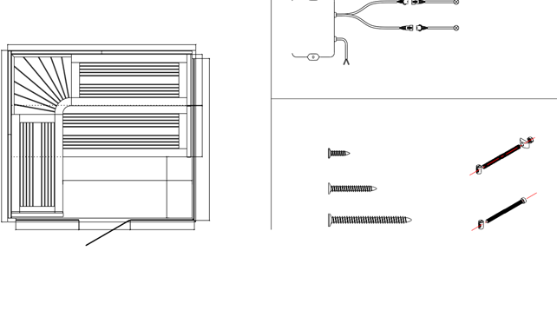

Pachet cu șuruburi
2000/1800
600/500
1887/1687

M3x16
M8x120

600/500
714

M3.5x35

M4x50

M8x120
600 748/648/548

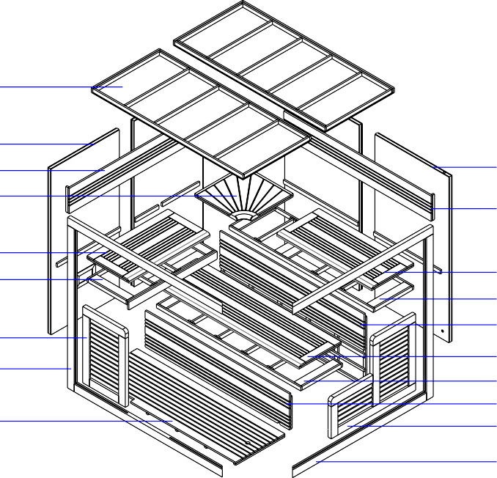Descrierea materialului–Sauna finlandeza Nordic Repose 220x200x210cm
Parte camera de saună | Dimensiunea sticlei(MM)
Sticlă fixă ​​pe tocul ușii 2 buc de aceeași dimensiune, una cu orificiu pentru balamale, cealaltă fără orificii. | 748*1930*10MM
Sticla pe rama dreapta 2 buc de aceeasi dimensiune, una cu aer in gauri, cealalta fara gauri. | 943*1930*10MM
Usa de sticla | 595*1900*8MM

Suruburi
M3x16 | 14
M3.5x35 | 35
M4x50 | 25
M8x120 | 10

1

2
5 3
19 4

6
7 8
9
14 10
17 11
12
13
16 15
18
Nr. | Descriere
1 | Tavan
2 | Peretele din spate stânga
3 | Peretele din spate drept
4 | Spătarul drept
5 | Spătarul stâng
6 | Scaunul din stânga sus
7 | Substructura bancii superioare din stanga
8 | Scaunul din dreapta sus
9 | Substructura bancii superioare dreapta
10 | Panoul din dreapta sus
11 | Scaun inferior
12 | Substructura inferioară a băncii
13 | Rama de jos
14 | Panoul lateral stâng
15 | Panoul lateral dreapta
16 | Podea
17 | cadru de ușă
18 | Cadrul drept
19 | Scaun superior (colț)

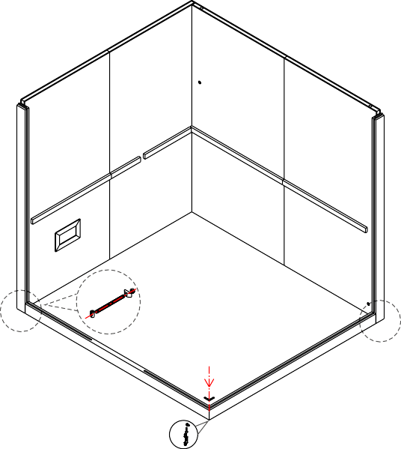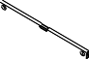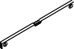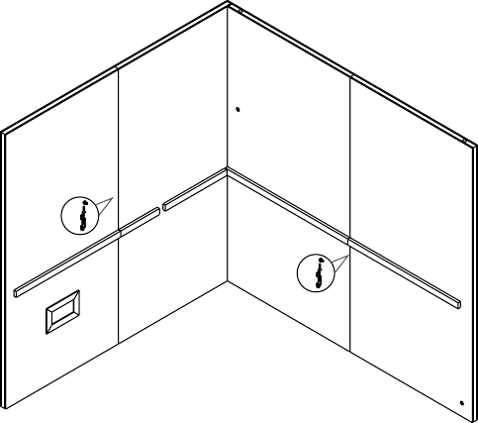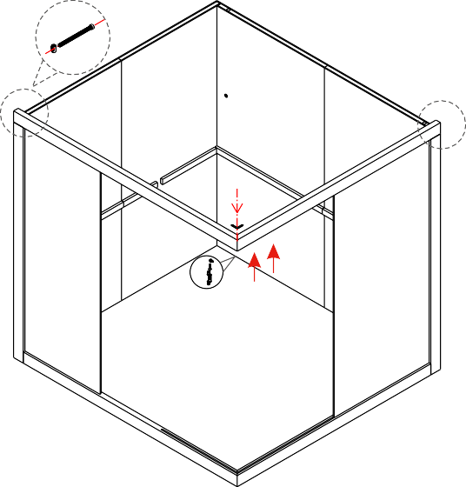Constructie-Sauna finlandeza Nordic Repose 220x200x210cm

1 2

M4x50

Asigurați-vă că podeaua este la nivel. Asamblați panoul din spate stânga (partea dreaptă) și panoul din spate drept (partea stângă). Apoi strângeți șuruburile.
Vă rugăm să vă asigurați că podeaua de instalare este la nivel. Asamblați peretele din spate din stânga (partea dreaptă) și peretele din spate din dreapta (partea din stânga) împreună. Blocați șuruburile conform poziției specificate.
Acum atârnă a doua parte a pereților din spate (dreapta și stânga).Agățați restul peretelui din spate pe stânga sau pe dreapta

3 4
M8x120

M3.5x35

M8x120

M3.5x35

Instalați stâlpul de lemn din stânga și de jos al tocului ușii / cadrul dreptului împreună. Atârnă-le pe pereții saunei. Introduceți geamul fix din stânga în cadrul ușii și geamul drept fără găuri în cadrul dreptului. Instalați stâlpul din lemn de sus al cadrului drept și al tocului ușii.

Țineți stâlpii de lemn de sus ai cadrului și introduceți restul sticlei. Nu instalați sticlă mobilă.
Constructie-Sauna finlandeza Nordic Repose 220x200x210cm

5 6

M4x50
M8x120

M3.5x35

M3.5x35
M3.5x35

Asamblați și înșurubați elementele de acoperiș.
Asamblați acoperișul. Strângeți șuruburile.
M4x50

.
Asamblați suportul scaunului superior stânga și dreapta, deflectorul lateral stânga/dreapta și deflectorul superior din dreapta și strângeți șuruburile. Asamblați suportul scaunului inferior și deflectorul inferior. Strângeți șuruburile

2

7 8

1

M3.5x35

1. Canal de cablu pentru incalzitor
2. Canal de cablu pentru LED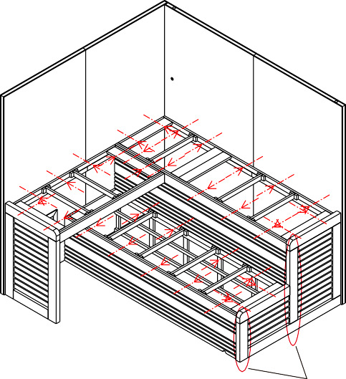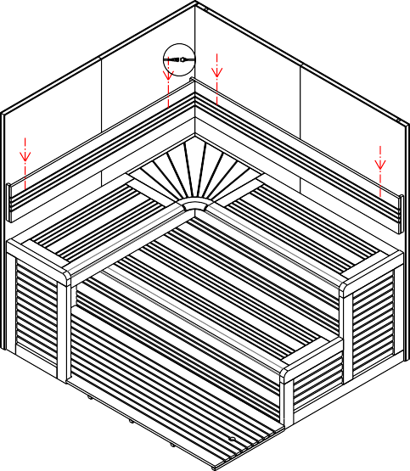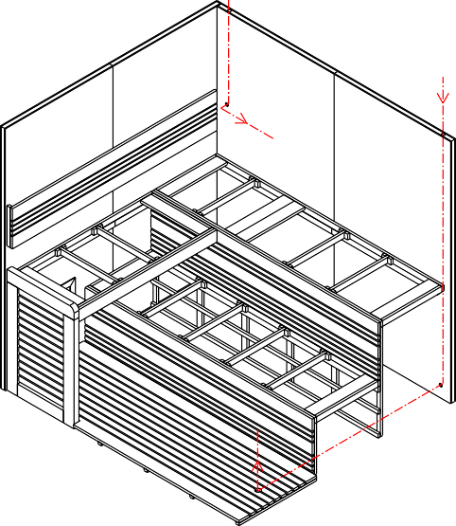

În funcție de model, instalați încălzitorul de saună și conectați-l, precum și iluminatul. În cele din urmă, asamblați și înșurubați scaunele și spătarele.

Finalizați conectarea firului de lumină și a cablului incalzitorului. Puneți încălzitorul în camera de saună. Asamblați spătarul și scaunul. Strângeți șuruburile
.

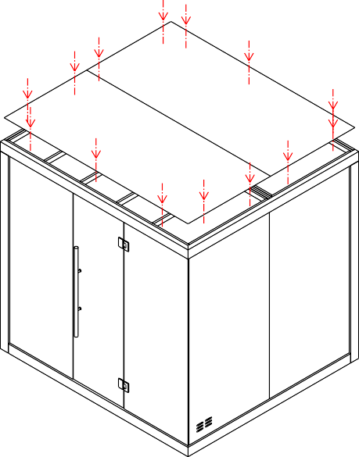Constructie-Sauna finlandeza Nordic Repose 220x200x210 cm

9

M3x16

Acum asamblați ușa de sticlă și mânerele ușii. În
cele din urmă, panoul superior de acoperiș poate
fi instalat și înșurubat împreună.

Asamblați ușa de sticlă, mânerul din oțel inoxidabil
și capacul din lemn stratificat. Strângeți șuruburile.

